Results of plagiarism analysis from 2019-08-22 09:39 UTC
Jurnal TA .doc
7.6%
Date: 2019-08-22 09:35 UTC
 All sources77 Internet sources12 Organization archive41 Plagiarism Prevention Pool4
-  "Jurnal TA Baru Baru.doc" dated 2019-02-12
16 matches
2.0%
-  "Jurnal Fadlan.docx" dated 2019-02-11
13 matches
1.2%
[2]  "11410100085 - TA" dated 2017-10-16
9 matches
2.3%
-  "JURNAL PALING GRESS(2).pdf" dated 2019-07-22
14 matches
0.6%
-  "Jurnal Fadlan.pdf" dated 2019-02-11
- matches
1.2%
[5]  "JURNAL Yessa_13410100016.pdf" dated 2019-07-24
- matches
0.5%
 "Revisi_Jurnal2_15410100016_Dwi Aristyo R.pdf" dated 2019-07-15
[6] 12 matches
0.4%
 2 documents with identical matches
[9]  "TAR1.pdf" dated 2019-07-17
12 matches
0.4%
[10]  "Jurnal 15410100030.docx" dated 2019-02-18
12 matches
0.4%
-  "Jurnal ENG v2 (2).docx" dated 2019-07-22
- matches
0.5%
-  "JURNAL JSIKA RIZKY REVISI KETIGA KALI.doc" dated 2019-02-06
- matches
0.6%
-  "JURNAL JSIKA-AHMAD SETYAWAN-14410100103 (1).pdf" dated 2019-07-10
10 matches
0.6%
-  "Jurnal SI Akademik.docx" dated 2019-01-30
- matches
0.4%
-  "Jurnal Revisi2 - Yogi Irawan-13410100146.docx" dated 2019-01-25
- matches
0.3%
-  "MAKALAH Admin RJ rev 01.doc" dated 2019-01-30
10 matches
0.4%
-  "jurnalku (1).docx" dated 2019-01-25
7 matches
0.3%
[18]  "12410100040 - TA" dated 2017-10-16
6 matches
1.6%
-  "MAKALAH-ENG new (1).doc" dated 2017-07-14
- matches
0.7%
-  "Jurnal Caraka.pdf" dated 2017-07-14
- matches
0.4%
-  digilib.uin-suka.ac.id/6394/2/BAB I, V, DAFTAR PUSTAKA.pdf
5 matches
1.1%
[22]  "Wedyatama11410100252.pdf" dated 2018-01-22
4 matches
0.8%
[23]  "JURNAL 3 (1).docx" dated 2017-07-24
6 matches
0.7%

[24]  "12410100014-2017-MAKALAH IN.pdf" dated 2017-07-12
0.3%
5 matches
-  digilib.stikom.edu/detil.php?id=1464
3 matches
0.8%
-  "Jurnal Rancang Bangun Aplikasi Adm...ot; dated 2018-09-05
5 matches
0.3%
[27]  "10410100165Jurnal.docx" dated 2018-01-18
- matches
0.3%
[28]  "Jurnal Vicky-12si172 (1).docx" dated 2017-08-11
- matches
0.4%
[29]  "11410100192-2016-JURNAL.docx" dated 2017-08-28
5 matches
0.3%
[30]  "MAKALAH-eng Dewangga.pdf" dated 2017-07-14
- matches
0.2%
[31]  "Jurnal Wendy 11410100207(1).docx" dated 2017-09-04
- matches
0.2%
[33]  "1532972931957_jurnal dwik.docx" dated 2018-07-30
4 matches
0.2%
[34]  "Makalah TA - Agus A (12410100076).pdf" dated 2017-02-13
4 matches
0.3%
[35]  https://id.123dok.com/document/lq5gewry-...artika-sidoarjo.html
- matches
0.8%
[36]  "Revisi 2 - Jurnal - 13410100197 - ...ot; dated 2018-07-30
- matches
0.1%
[37]  "Jurnal Izzatun.docx" dated 2017-07-13
4 matches
0.3%
[39]  "Jurnal Afnan 10410100268.pdf" dated 2017-07-05
4 matches
0.2%
[40]  "11410100227-2018-MAKALAH-EN.doc" dated 2018-08-02
3 matches
0.2%
[43]  "jurnal fix(13410100066).docx" dated 2017-07-20
3 matches
0.2%
[44]  sir.stikom.edu/139/7/Bab IV.pdf
3 matches
0.6%
-  "JSIKA-Jurnal Lani Nuralita - 14410100074.docx" dated 2019-02-07
3 matches
0.1%
-  "Jurnal TA Ismail v.2.docx" dated 2018-08-01
3 matches
0.1%
-  https://id.123dok.com/document/ozljpm2y-...geri-26-bandung.html
2 matches
0.4%
-  from a PlagScan document dated 2019-01-28 08:19
- matches
0.2%
-  sir.stikom.edu/id/eprint/992/6/BAB_III.pdf
- matches
0.5%
[55]  https://core.ac.uk/download/pdf/16507146.pdf
2 matches
0.5%
[57]  widuri.raharja.info/index.php/SI1414481927
1 matches
0.5%
[62]  eprints.ums.ac.id/26155/12/2.NASKAH_PUBLIKASI.pdf
3 matches
0.4%
✶ https://www.researchgate.net/publication...17_Selorejo_-_Blitar
[64] 2 matches
0.3%
 1 documents with identical matches
[67]  "Komunika (1).pdf" dated 2019-03-19
2 matches
0.4%
[68]  "13410100066 - TA" dated 2017-10-16
2 matches
0.2%
✶ https://jasaskripsiinformatika.blogspot....istem-informasi.html
[72] 2 matches
0.2%
 1 documents with identical matches
[74]  "13410100046 - TA (Revisi 2)" dated 2017-10-20
2 matches
0.2%
[76]  from a PlagScan document dated 2018-08-28 06:30
1 matches
0.3%
-  "SKRIPSI ANDI FULLSET.docx" dated 2018-12-20
1 matches
0.2%
-  from a PlagScan document dated 2018-07-12 02:43
1 matches
0.2%
-  https://beliprogram.wordpress.com/2015/0...asi-keuangan-gereja/
1 matches
0.2%
-  from a PlagScan document dated 2018-12-13 06:15
1 matches
0.2%

10 pages, 3093 words

PlagLevel: 7.6% selected / 11.5% overall
41 matches from 86 sources, of which 18 are online sources.

Settings
Data policy: Compare with web sources, Check against my documents, Check against my documents in the organization repository, Check against organization repository, Check against the Plagiarism Prevention Pool
Sensitivity: Medium
Bibliography: Consider text
Citation detection: Reduce PlagLevel
Whitelist: --

RANCANG BANGUN SISTEM INFORMASI ADMINISTRASI KEUANGAN SEKOLAH BERBASIS WEB PADA SMAN 1
DAWARBLANDONG

Aldi Prasetio ¹⁾ Julianto Lemantara ²⁾ Edo Yonatan Koentjoro ³⁾
S1 / Jurusan Sistem Informasi
Institut Bisnis dan Informatika Stikom Surabaya Jl. Raya Kedung Baruk 98 Surabaya, 60298
Email : 1)14410100021@stikom.edu, 2) julianto@stikom.edu, 3) edo@stikom.edu

Abstract: SMAN 1 Dawarblandong is one of the high schools in Mojokerto Regency precisely located at Jl. Yon Djarot Subiyantoro. The common financial administration problems are counterfeiting students ' financial receipts, many mistakes in payment logging, recording mistakes when generating financial statements and making reports too long. The problem causes the inaccuracies in student payment data, the development of the school to slow down and
[0]
inaccuracies in financial reporting. Based on the above problems, the solutions needed are
information systems that can help the school's financial management process, including recording
student payments, entry logging, expense recording, financial reports and visualizations
[0]
Information in the form of school financial dashboards. Based on the results of the evaluation, the
application is able to conduct the school's financial records computerized, the process of recap report can be done quickly, the evaluation of school finances can be done by looking at the financial WordPress Display information in real-time.

Keywords: Finance, information Systems, Website, Dashboard

PENDAHULUAN
SMAN 1 Dawarblandong merupakan salah satu Sekolah Menengah Atas yang berada di kabupaten Mojokerto tepatnya berada di Jl. Yon Djarot Subiyantoro. Menurut Terry (2010), administrasi adalah suatu kegiatan terstruktur yang diterapkan untuk mencapai tujuan tertentu. Administrasi keuangan pada SMAN 1 Dawarblandong meliputi pemasukan, pengeluaran dan laporan keuangan sekolah. Proses pengolahan administrasi keuangan sekolah sering mengalami berbagi kendala. Kendala yang sering terjadi meliputi pembayaran siswa seperti Sumbangan
mengaku sudah melakukan pembayaran. Sedangkan untuk keterlambatan pembayaran terjadi karena beberapa alasan seperti siswa lupa jatuh tempo pembayaran SPP, uang SPP digunakan untuk kepentingan lainnya, siswa mengalami kendala ekonomi sehingga tidak bisa melakukan pembayaran SPP. Permasalahan saat proses pembayaran uang gedung yaitu pengelolaan data yang kurang baik dikarenakan bendahara tiap tingkatan kelas berbeda beda, sehingga saat melakukan pemindahan data siswa yang naik kelas sering mengalami kendala dalam proses pendataan. Hal ini menyebabkan pihak sekolah mengalami keterlambatan dalam proses

Pembinaan Pendidikan serta pembayaran uang
pembuatan laporan keuangan
dan evaluasi

gedung dan pelaporan keuangan sekolah.
Permasalahan yang sering terjadi pada pembayaran siswa adalah pemalsuan bukti pembayaran, kesalahan pencatatan pembayaran siswa dan keterlambatan pembayaran siswa. Hal ini disebabkan petugas mencatat nama siswa di buku terlebih dahulu. Setelah itu data dipindahkan ke Microsoft Excel. Masalah lainnya yaitu pemalsuan bukti pembayaran, karena bukti pembayaran berupa selembar kertas sehingga ada siswa yang sengaja memalsukan bukti pembayaran tersebut. Ditemukannya siswa yang belum melakukan pembayaran tetapi
keuangan menjadi kurang maksimal.
Dalam pembuatan laporan keuangan membutuhkan waktu yang cukup lama, rata-rata dibutuhkan waktu satu sampai dengan dua minggu. Bendahara TU harus mengumpulkan berkas-berkas (bukti transaksi, buku kas (TU, komite, usaha sekolah (kantin dan koperasi)), buku bank, Rencana Kegiatan dan Anggaran Sekolah (RKAS) yang telah dibuat sebelumnya yang dibutuhkan untuk pembuatan laporan keuangan. Bendahara TU mengalami kesulitan saat pengumpulan berkas karena penyimpanan berkas berbeda-beda (Microsoft Excel dan

buku), penanggung jawab terlambat menyerahkan data berkas dan terjadi kesalahan saat melakukan perekapan data.
Berdasarkan permasalahan di atas, maka dibuatlah sebuah sistem informasi
Proses kedua yaitu memperbaiki proses pencatatan data pembayaran siswa yang dulunya menggunakan buku dan bantuan Microsoft Excel sekarang beralih kekomputerisasi. User atau admin pembayaran

administrasi keuangan sekolah berbasis
[57]
web.
siswa hanya perlu mencari data siswa yang

Pengertian sistem informasi menurut Mulyanto
(2009), adalah kumpulan dari beberapa komponen sistem yang digunakan untuk mengolah data menjadi informasi yang berguna.
[21]
Dengan adanya sistem informasi administrasi
keuangan sekolah diharapkan dapat membantu memberikan informasi penunggakan pembayaran dan jatuh tempo pembayaran kepada wali murid melalui SMS Gateway, penyimpanan dan pengolahan data keuangan yang lebih baik, memudahkan pihak sekolah
berupa NIS dan jenis kategori pembayaran. Jika
inputan sesuai maka sistem akan otomatis menampilkan biodata siswa dan log pembayaran siswa seperti nama siswa, kelas dan data log pembayaran siswa. Untuk pembayaran SPP maka sistem akan menampilkan tabel pembayaran yang berisi jatuh tempo pembayaran, tanggal transaksi akan tampil jika sudah terjadi transaksi dan nominal yang harus dibayar. Karena pembayaran SPP tidak diizinkan untuk dicicil maka sistem tidak memberikan hak

dalam
memonitoring
keuangan sekolah tiap
akses user untuk menginputkan data pembayaran

periode dan menjadi media informasi keuangan siswa bagi orang tua siswa.

METODE
Metode yang digunakan untuk menyelesaikan permasalahan administrasi keuangan sekolah pada SMAN 1 Dawarblandong yaitu:
  - Memperbaiki proses pencatatan data tunggakan siswa.
secara manual. Pembayaran uang gedung sistem akan menampilkan log data pembayaran siswa. Pembayaran uang gedung bisa dicicil atau pembayarannya bisa bertahap hingga siswa lulus, sehingga sistem memberikan hak akses inputan manual untuk nominal bayar. Setiap ada transaksi pembayaran maka data akan tersimpan otomatis di tabel transaksi dan juga pada tabel pemasukan keuangan sesuai jenis kategori keuangannya.

  - Memperbaiki proses pencatatan dan
Proses
ketiga yaitu memperbaiki

perekapan data pembayaran siswa.
  - Memperbaiki proses pemberitahuan jatuh tempo pembayaran siswa.
  - Memperbaiki proses pencatatan dan
perekapan data keuangan sekolah.
  - Memperbaiki proses pelaporan data keuangan sekolah, pembayaran siswa dan
pemberitahuan jatuh tempo atau keterlambatan
pembayaran siswa. User atau admin yang terlibat atau yang diberi hak akses untuk menentukan jatuh tempo hanya perlu menginputkan data notifikasi berupa nama notifikasi, tanggal notifikasi dan keterangan notifikasi. Sistem akan mengecek secara berkala saat user atau admin

tunggakan siswa.
melakukan
login
pada aplikasi.
Sistem akan

Sebelum melakukan proses diatas maka dilakukan pengumpulan data terlebih dahulu. Mulai dari siapa saja user yang terlibat dan data pendukung seperti data kategori keuangan, data siswa, data pegawai, data kelas, data biaya, data jabatan dan data jatuh tempo pembayaran.
Setelah semua data yang dibutuhkan terkumpul maka proses pertama yang dilakukan adalah dengan memperbaiki proses pencatatan
mengecek kesesuaian waktu server dengan
waktu notifikasi yang telah diinputkan oleh user. Jika waktu yang diinputkan sesuai maka selanjutnya sistem akan melakukan pengecekan kembali untuk siswa yang belum melakukan transaksi atau siswa yang menunggak pembayaran perbulannya. Sistem akan secara otomatis mengirim data notifikasi tunggakan pembayaran dengan cara mengirimkan sms gateway kenomor siswa yang terlibat. Menurut

data tunggakan siswa. Setiap ada penambahan
Faisal (2012),
sms gateway
suatu teknologi

siswa baru maka sistem akan secara otomatis
mengirim dan mengolah pesan sms secara

menambahkan data tunggakan.
Begitupun jika
komputerisasi.

terjadi proses kenaikan kelas maka sistem akan secara otomatis menambahkan data tunggakan pembayaran perbulan siswa hingga 12 (dua belas) bulan.
Proses keempat yaitu memperbaiki
pencatatan data keuangan sekolah. Pencatatan data keuangan sekolah terdiri dari pencatatan data pemasukan, data pengeluaran dan data

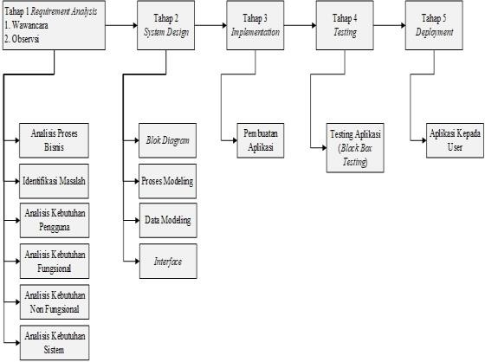
RKAS. Untuk data pemasukan berupa pembayaran siswa terisi atau terinput secara otomatis jika ada transaksi pembayaran. User atau admin yang diberi hak akses untuk data pemasukan dan pengeluaran hanya perlu menginputkan data sesuai form yang tersedia, setelah melakukan input data maka user dapat melihat hasil inputan pada tabel pemasukan dan pengeluaran yang tersedia. User atau admin yang diberi hak akses untuk data RKAS hanya bisa menginputkan data sesuai dengan waktu yang telah ditentukan yaitu hanya pada bulan juni. Jika melebihi atau belum sampai batas waktu yang telah ditentukan makan user tidak bisa melakukan penginputan data RKAS. User dapat melihat hasil inputan RKAS pada tabel RKAS setelah user berhasil melakukan penginputan data atau saat berada pada halaman RKAS.
Proses kelima yaitu memperbaiki

proses pelaporan data keuangan sekolah, pembayaran siswa dan tunggakan pembayaran siswa. Pelaporan data keuangan sekolah terdiri dari pelaporan data pemasukan dan data pengeluaran. Pelaporan data pembayaran terdiri dari data pembayaran siswa seperti SPP dan uang gedung. Pelaporan tunggakan pembayaran siswa teridiri dari data tunggakan pembayaran siswa seperti data tunggakan pembayaran SPP dan uang gedung. User atau admin yang diberi hak akses hanya perlu menginputkan periode awal dan periode akhir berdasrkan tanggal dan memilih jenis laporan yang diinginkan. Untuk laporan tunggakan dan laporan RKAS hanya perlu menginputkan periode akhir. Menurut Permen No. 19 tahun 2005 mengatakan RKAS harus mencakup subtansi yang telah ditetapkan, sesuai dengan tuntutan SNP. Sedangkan menurut Permendiknas No. 19 Tahun 2007 RKAS harus memuat secara jelas tentang: kesiswaan, kurikulum, sara dan prasarana, keuangan dan pembiayaan dan rencana kerja lain yang mengarah pada pengembangan dan peningkatan mutu.
[25]

METODE PENELITIAN
Metode yang dipakai untuk membangun rancang bangun sistem informasi administrasi keuangan sekolah berbasis web pada SMAN 1 Dawarblandong adalah System

Gambar 1. Waterfall Model
Di bawah ini akan dijelaskan masing – masing dari tahapan – tahapan yang ada pada model waterfall.

Requirement Analysis
Pada fase ini semua kebutuhan sistem diidentifikasi. Daftar kebutuhan sistem dapat diperoleh melalui survei dan analisis proses bisnis pada organisasi yang diteliti.

System Design
Pada tahap ini akan dihasilkan rancangan interface, rancangan database, dan rancangan laporan. Penggunaan system flow dan data flow diagram merupakan acuan utama dalam menghasilkan rancangan interface, desain uji coba, rancangan database, dan rancangan laporan.

Desain Input, Process, Output (IPO)
Desain IPO menjelaskan tentang

Devellopment Life Cycle (SDLC)
[0]
waterfalll
inputan, proses dan output atau hasil akhir pada

model (Jogiyanto, 2008). Model ini memiliki
tahapan Requirement Analysis, System Design, Implementation, Testing, Deployment, dan Maintenance.
[67]
aplikasi yang sedang dibangun. Untuk lebih
jelasnya dapat dilihat pada Gambar 2.

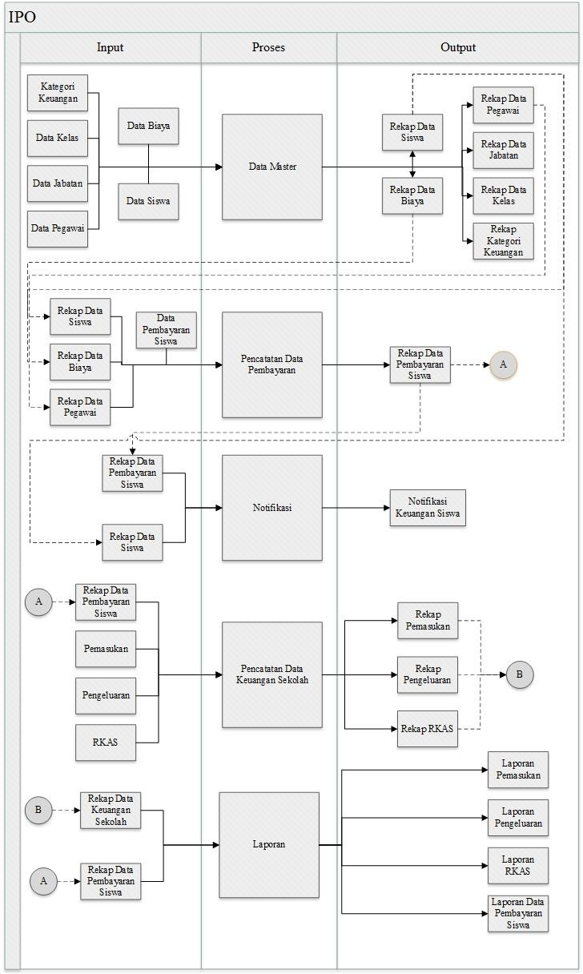
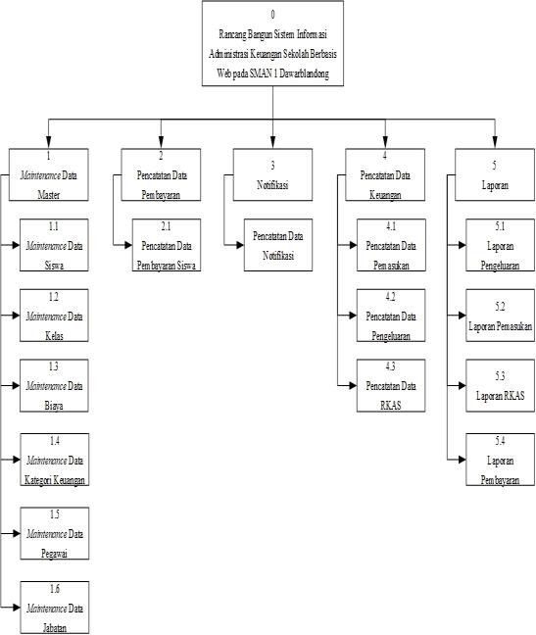
Gambar 3. HIPO
[2]
[2]

Context Diagram
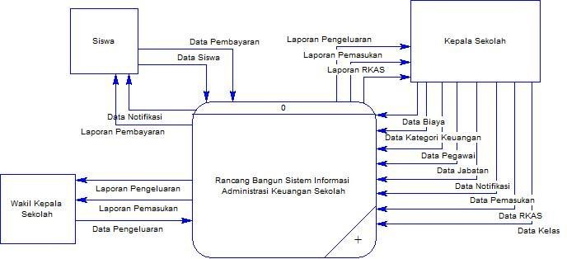
Context diagram merupakan Data Flow Diagram (DFD) yang menjelaskan tentang alur aliran data yang masuk dan keluar pada aplikasi.
[2]

Gambar 2. IPO Hierarchy Input Process Output (HIPO)
HIPO merupakan kumpulan proses

yang terdapat pada sistem informasi administrasi keuangan sekolah, yang dimulai dari proses context diagram sampai Data Flow Diagram
Gambar 4. Context Diagram

Conseptual Data Model (CDM)

(DFD) level n, dan memperlihatkan beberapa
[2]
sub proses dari context diagram. HIPO
digunakan untuk pedoman dalam pembuatan
[1]
DFD. Untuk alur HIPO dapat dilihat pada
Gambar 3.
Conceptual Data Model (CDM) berisi
sebelas entity, yaitu entity pegawai, entity siswa, entity jabatan, entity kelas, entity biaya, entity kategori keuangan, entity notifikasi, entity keuangan, entity RKAS, entity transaksi, dan

[18]
entity detil transaksi. Model CDM dapat dilihat
pada gambar dibawah ini.

Implementation
Ini adalah tahapan dalam pembuatan perangkat lunak yang telah disesuaikan dengan rancangan dan juga desain sistem yang telah
[18]
dibangun sebelumnya. Aplikasi yang dibuat akan

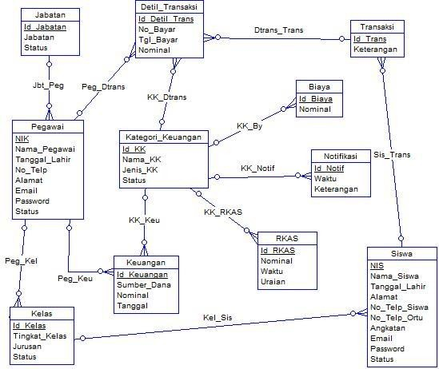
diterapkan berdasarkan kebutuhan yang telah dikembangkan.
[2]

Testing
dari sistem

Pada tahap ini akan dilakukan uji coba

sistem pada aplikasi
[2]
web
yang telah dibuat.

Gambar 5. CDM

Physical Data Model (PDM)
Physical Data Model (PDM) berisi sebelas entity, yaitu yaitu entity pegawai, entity siswa, entity jabatan, entity kelas, entity biaya, entity kategori keuangan, entity notifikasi, entity keuangan, entity RKAS, entity transaksi, dan
[1]
entity detil transaksi. Model PDM dapat dilihat
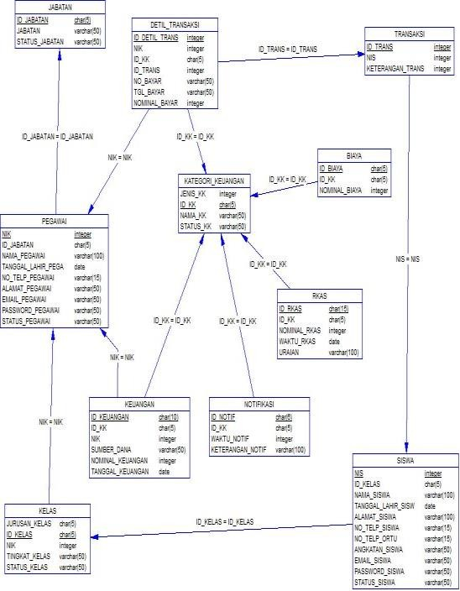
pada gambar dibawah ini.
[22]

Gambar 6. PDM
Berikut adalah tes dan hasil uji coba dalam
aplikasi ini dapat dilihat pada Tabel 1.
[18]
Tabel 1. Tabel Uji Coba
№ | Fungsi | Proses | Hasil
1 | Login User | Melakukan login dengan hak akses user yang telah diberikan | Berhasil masuk ke dalam aplikasi sesuai dengan hak akses pada  aplikasi.
2 | Input Data Master | Melakukan input pada semua data master | Berhasil melakuka n input data pada semua data  master
3 | Edit data master | Melakukan edit pada data master | Berhasil melakuka n edit pada data  master
4 | Input notifikasi | Melakukan input data pada form notifikasi | Berhasil melakuka n input  data pada notifikasi
5 | Hapus notifikasi | Melakukan penghapusan data notifikasi | Berhasil menghap us data notifikasi pada  database
6 | Input data pembayaran | Melakukan input data pembayaran siswa | Berhasil menyimp an data pembayar an siswa  pda

Dashboard ini menjelaskan tentang detil data keuangan pertahun, yang memiliki hak akses untuk dashboard ini adalah kepala sekolah dan admin.
 |  |  | database
7 | Input data keuangan | Melakukan input pada data keuangan | Berhasil melakuka n input pada data keuangan dan menyimp annya  pada database
8 | Edit data keuangan | Melakukan edit pada data keuangan | Berhasil melakuka n edit  pada data keuangan
9 | Menampilkan Laporan keuangan | Memfilter data laporan keuangan berdasarkan  waktu dan jenis laporan | Berhasil menampil kan data laporan terpilih

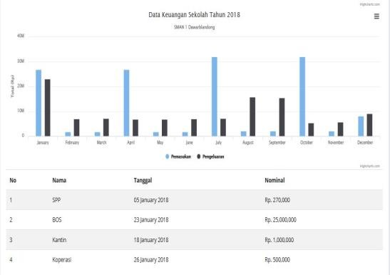

HASIL DAN PEMBAHASAN
Hasil Impelementasi
Dashboard ini menjelaskan tentang data keuangan dan jumlah siswa aktif saat ini,
Gambar 9. Dashboard Detil Data Keuangan
PerTahun
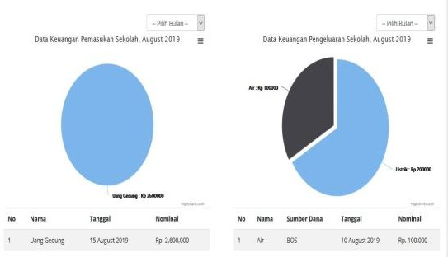
Dashboard ini menjelaskan tentang detil data keuangan bulan ini, yang memiliki hak akses untuk dashboard ini adalah kepala sekolah dan admin. User dapat melakukan filter data berdasarkan bulan.

yang
memiliki hak akses untuk
dashboard
ini

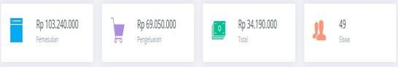
adalah semua user terkecuali siswa.

Gambar 7. Dashboard Data Keuangan dan Siswa Saat Ini
Dashboard ini menjelaskan tentang data keuangan pertahun, yang memiliki hak
Gambar 10. Dashboard Detil Data Keuangan PerBulan
Dashboard ini menjelaskan tentang detil data tunggakan pembayaran SPP siswa, yang memiliki hak akses untuk dashboard ini

akses untuk
dashboard
[28]
ini adalah admin dan
adalah tata usaha, kepala sekolah dan admin.

kepala sekolah. User dapat melakukan filter data
berdasarkan tahun.
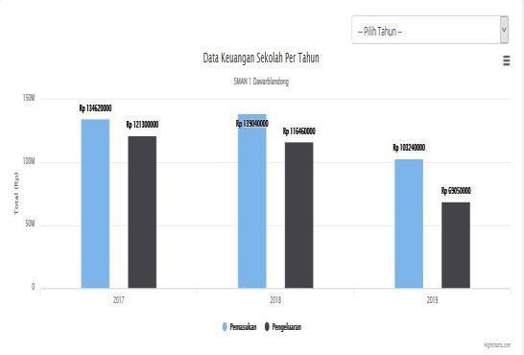
Gambar 8. Dashboard Data Keuangan Per Tahun
User dapat melakukan filter data berdasarkan tahun.
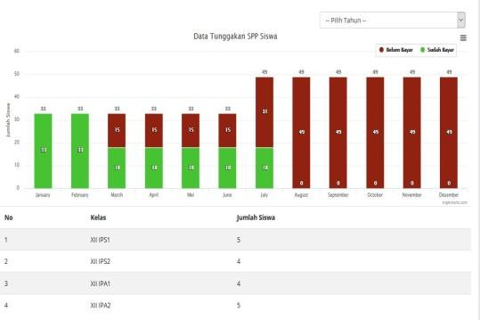
Gambar 11. Dashboard Detil Tunggakan Pembayaran SPP Siswa

Dashboard ini menjelaskan tentang perbandingan antara data pemasukan RKAS dan
biodata siswa yang sedang melakukan transaksi, log pembayaran siswa, tanggal pembayaran

data pemasukan sekolah, yang
memiliki hak
siswa, nominal bayar siswa, jatuh tempo dan

akses untuk dashboard ini adalah kepala sekolah nominal biaya yang harus dibayar siswa sesuai

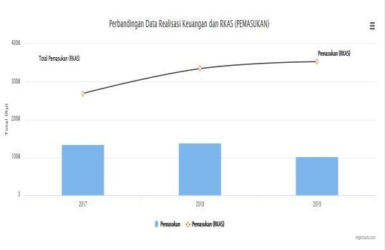
dan admin.
dengan angkatannya. User yang
memiliki hak

akses pada halaman ini adalah tata usaha dan admin.
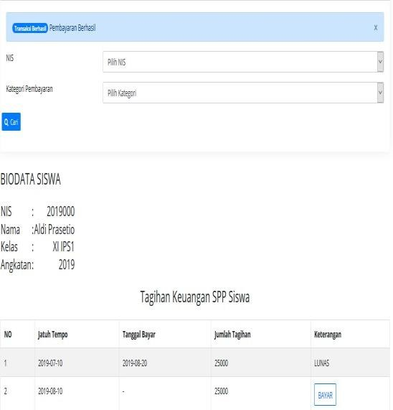

Gambar 12. Dashboard Perbandingan Data pemasukan RKAS dan Data Pemasukan
Sekolah
Dashboard ini menjelaskan tentang
Gambar 14. Halaman Pembayaran SPP Siswa
Halaman ini menjelaskan tentang pengelolaan data pembayaran siswa. Terutama data pembayaran uang gedung. Halaman ini berisi biodata siswa yang sedang melakukan transaksi, log pembayaran siswa, tanggal

perbandingan antara data pengeluaran RKAS
pembayaran siswa, nominal bayar siswa,
sisa

dan data pengeluaran sekolah, yang
memiliki
tunggakan dan nominal biaya yang harus dibayar

hak akses untuk
dashboard
ini adalah kepala
siswa sesuai dengan angkatannya. User yang

sekolah dan admin.
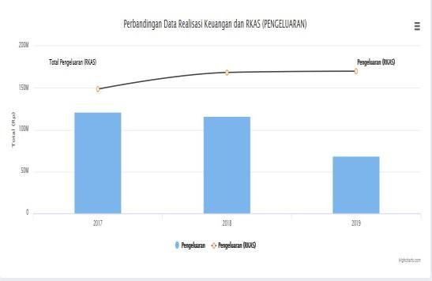
Gambar 13. Dashboard Perbandingan Data pengeluaran RKAS dan Data Pengeluaran
Sekolah
Halaman ini menjelaskan tentang pengelolaan data pembayaran siswa. Terutama data pembayaran SPP. Halaman ini berisi
memiliki hak akses pada halaman ini adalah
komite dan admin.
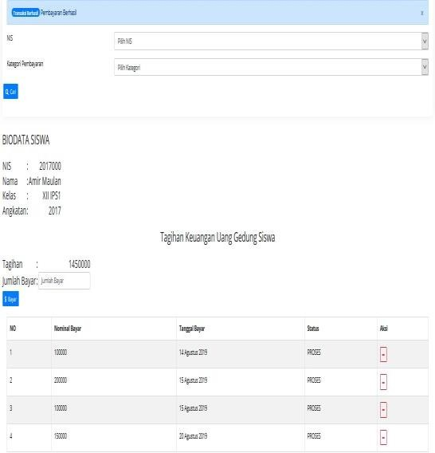
Gambar 15. Halaman Pembayaran Uang Gedung Siswa
Halaman ini adalah halaman input untuk menampilkan laporan pemasukan. User hanya perlu menginputkan periode awal dan

periode akhir kemudian untuk jenis laporannya laporannya adalah laporan pembayaran. User

adalah laporan pemasukan. User yang memiliki
yang
memiliki hak akses pada halaman ini

hak akses pada halaman ini adalah bendahara, kepalas sekolah dan admin.
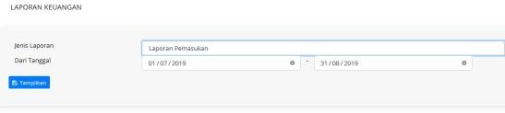
Gambar 16. Halaman Input Laporan Pemasukan
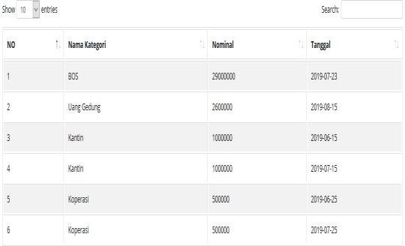
Gambar 17. Hasil Input Laporan Pemasukan Halaman ini adalah halaman input
untuk menampilkan laporan pengeluaran. User
adalah siswa, tata usaha, komite, kepala sekolah dan admin.
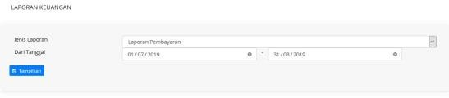
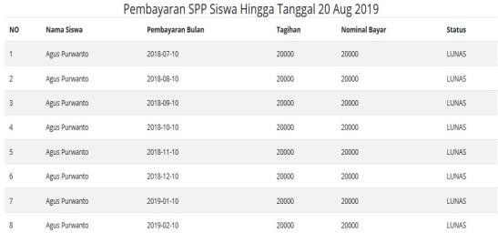
Gambar 20. Halaman Input Laporan Pembayaran
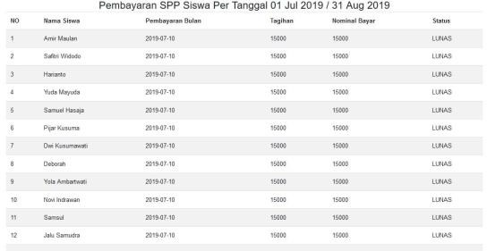
Gambar 21. Hasil Input Laporan Pembayaran SPP

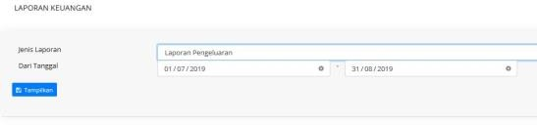
hanya perlu menginputkan periode awal dan periode akhir kemudian untuk jenis laporannya adalah laporan pengeluaran. User yang memiliki hak akses pada halaman ini adalah bendahara, kepalas sekolah dan admin.

Gambar 18. Halaman Input Laporan Pengeluaran
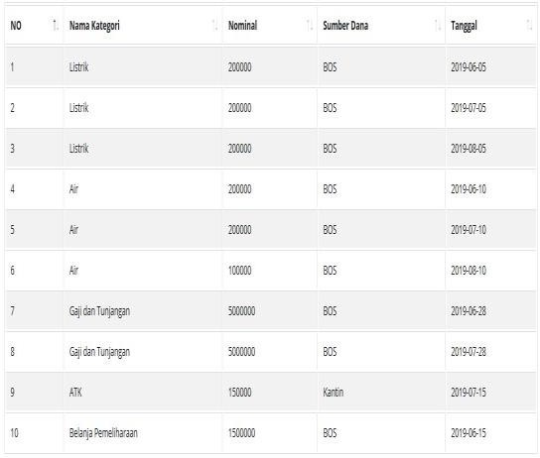
Gambar 19. Hasil Input Laporan Pengeluaran
Halaman ini adalah halaman input untuk menampilkan laporan pembayaran siswa. User hanya perlu menginputkan periode awal dan periode akhir kemudian untuk jenis

Gambar 22. Hasil Input Laporan Pembayaran SPP (Siswa)
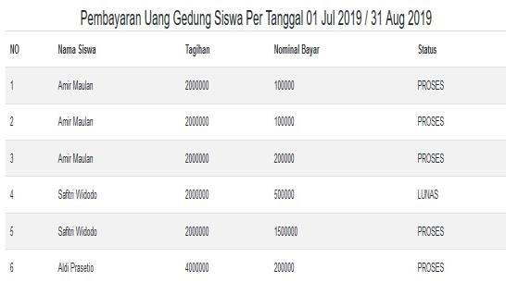
Gambar 23. Hasil Input Laporan Pembayaran Uang Gedung
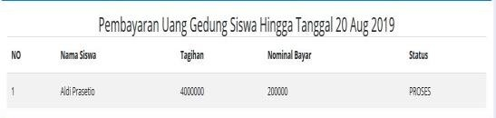
Gambar 24. Hasil Input Laporan Pembayaran Uang Gedung (Siswa)
Halaman ini adalah halaman input untuk menampilkan laporan tunggakan siswa. User hanya perlu menginputkan periode akhir kemudian untuk jenis laporannya adalah laporan

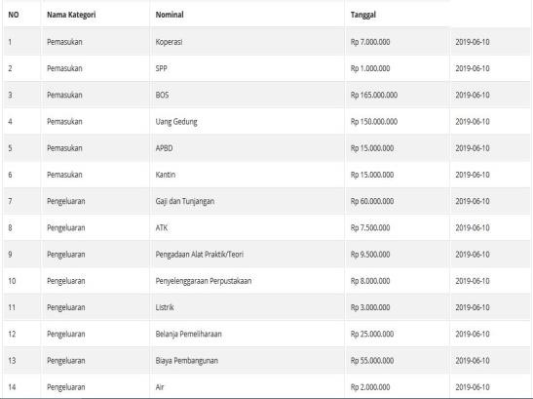
tunggakan. User yang memiliki hak akses pada halaman ini adalah siswa, tata usaha, komite, kepala sekolah dan admin.
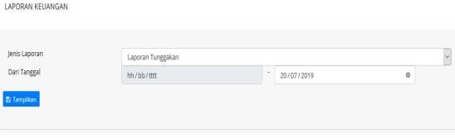
Gambar 25. Halaman Input Laporan Tunggakan

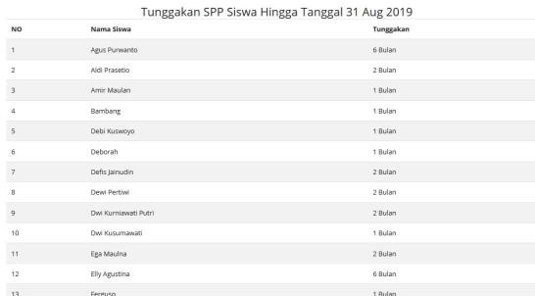
Gambar 30. Hasil Input Laporan RKAS Halaman ini adalah halaman yang
digunakan untuk maintenance data master. User
yang memiliki hak akses pada halaman ini
adalah bendahara, tata usaha dan admin.

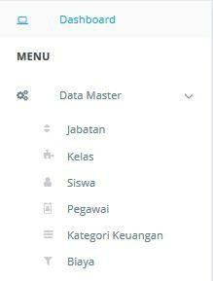
Gambar 26. Hasil Input Laporan Tunggakan
SPP
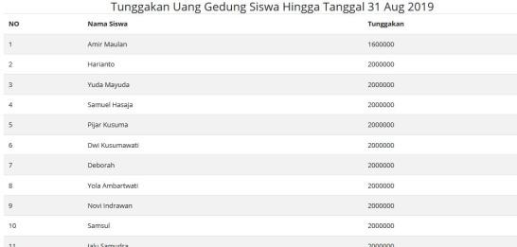

Gambar 27. Hasil Input Laporan Tunggakan
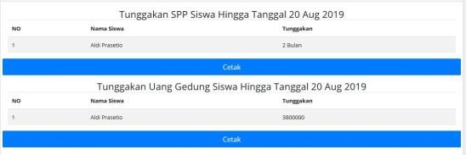
Uang Gedung

Gambar 31. Menu Data Master
Halaman ini adalah halaman yang

digunakan untuk
maintenance
data
notifikasi.

User yang memiliki hak akses pada halaman ini adalah tata usaha dan admin.

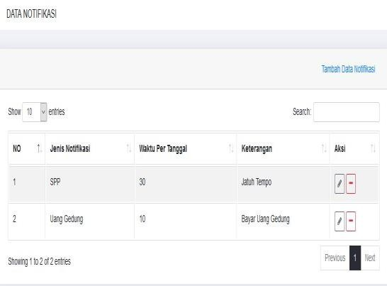
Gambar 28. Hasil Input Laporan Tunggakan
(Siswa)
Halaman ini adalah halaman input untuk menampilkan laporan RKAS. User hanya
perlu menginputkan periode akhir kemudian
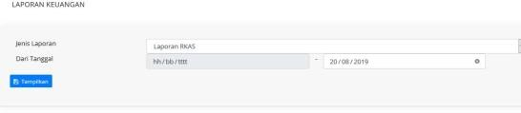
untuk jenis laporannya adalah laporan RKAS. User yang memiliki hak akses pada halaman ini adalah kepala sekolah dan admin.

Gambar 29. Halaman Input Laporan RKAS
Gambar 32. Menu Notifikasi
Halaman ini adalah halaman yang digunakan untuk mengolah data keuangan sekolah seperti data pemasukan, data pengeluaran, data pembayaran siswa dan data

RKAS. User yang memiliki hak akses pada

halaman ini adalah wakil kepala seolah, komite, tata usaha dan admin.

Rujukan
Jogiyanto. (2008). Analisis dan Desain Sistem Informasi. Yogyakarta: Andi.
Terry, G. (2010). Dasar - Dasar Manajemen. Mulyanto, A. (2009). Sistem Informasi Konsep dan Aplikasi.

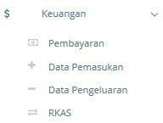
Republik Indonesia. 2007. Peraturan Menteri
[25]

Gambar 33. Menu Keuangan

Hasil Uji Coba
Hasil uji coba yang diperoleh untuk rancang bangun sistem informasi administrasi keuangan sekolah berbasis web pada SMAN 1 Dawarblandong ini sebagai berikut :
- TU dan Bendahara dapat menginput data
master untuk maintennace data master. Inputan awal yang diisi adalah data pegawai, data jabatan, data kategori keuangan, data siswa, data biaya.
- TU dan Komite dapat mengolah dan menginputkan data pembayaran siswa dengan aplikasi ini.
- User dapat melihat informasi kondisi keuangan pada halaman utama masing - masing.
- Aplikasi dapat menampilkan informasi
terkait keuangan sekolah.
- Informasi keuangan sekolah dapat dilihat secara real time yang tersedia pada halaman utama sehingga dapat mendukung evaluasi
Pendidikan Nasional Republik Indonesia Nomor 19 Tahun 2007 Tentang Standar Pengelolaan Pendidikan Oleh Satuan Pendidikan Dasar Dan Menengah. Jakarta.
Republik Indonesia. 2005. Peraturan Pemerintah Republik Indonesia Nomor 19 Tahun 2005 Tentang Standar Nasional Pendidikan. Jakarta. Faisal, A. (2012). Pengertian SMS Gateway. http://www.kajianpustaka.com/2012/12/ teori– sms–short-essageservice. html). Diakses 11 Agustus 2018.

[21]
keuangan sekolah.

Penutup
Kesimpulan
Setelah melakukan evaluasi pada rancang bangun sistem informasi administrasi keuangan sekolah berbasis web pada SMAN 1 Dawarblandong, maka kesimpulannya sebagai berikut :
- Pencatatan keuangan sekolah menjadi terkomputerisasi.
- Rekap laporan keuangan menjadi lebih
mudah dan cepat.
- Penelusuran tingkat keuangan sekolah dapat ditelusuri dengan mudah.
- Informasi kondisi keuangan sekolah dapat dilihat dengan mudah.

